ФЕДЕРАЛЬНОЕ ГОСУДАРСТВЕННОЕ АВТОНОМНОЕ ОБРАЗОВАТЕЛЬНОЕ УЧРЕЖДЕНИЕ ВЫСШЕГО ОБРАЗОВАНИЯ  
«РОССИЙСКИЙ УНИВЕРСИТЕТ ТРАНСПОРТА»  
(РУТ (МИИТ))

Институт транспортной техники и систем управления

Кафедра «Управление и защита информации»

ОТЧЁТ  
ПО ЛАБОРАТОРНОЙ РАБОТЕ №1

«Фильтрация набора данных»

По дисциплине «Информационное обеспечение систем управления»

Выполнил: ст. гр. ТУУ – 411

Прокопьева Е.Е.

Проверил: к.т.н., доц.

Васильева М.А.

Москва 2021

Содержание

Цель работы 2

Формулировка задания 2

Выполнение лабораторной работы 4

Вывод 15

Цель работы: Изучить операторы MS SQL Server, необходимые для фильтрации набора данных. Научится создавать простые запросы на фильтрацию данных. Работа производится с учебной базой AdventureWorks2008R2.

# Формулировка задания

1. Показать все поля из таблицы Production.Illustration.
2. Показать поля UnitMeasureCode, [Name] из таблицы Production.UnitMeasure.
3. Показать поля TransactionID, ProductID, ReferenceOrderID, TransactionType, Quantity, ActualCost из таблицы Production.TransactionHistory, где значения поля Quantity больше 4, а значения поля ActualCost находятся в диапазоне от 100 до 150.
4. Показать поля ProductID, BusinessEntityID, AverageLeadTime, StandardPrice, LastReceiptDate из таблицы Purchasing.ProductVendor, для товаров, имеющих дату последнего получения продукта продавцом (LastReceiptDate).
5. Показать идентификационный номер и причину производственного отказа (ScrapReasonID и [Name]) из таблицы Production.ScrapReason, где причина производственного отказа связана со сверлением ('drill').
6. Показать поля ProductID, [Name], ProductSubcategoryID из таблицы Production.Product, где идентификационный номер подкатегории (ProductSubcategoryID) равен или 1, или 2, или 3, или 4, или 5. Использовать оператор IN.
7. Показать поля PurchaseOrderID, RevisionNumber,[Status], ShipDate из таблицы Purchasing.PurchaseOrderHeader. Если текущее состояние заказа ([Status]) "Ожидание" (= 1) и ориентировочная дата отгрузки от поставщика (ShipDate) не известна, то заменить значение поля ShipDate на текущую дату. Названия полей оставить без изменений.
8. Показать поля ProductID, [Name] из таблицы Production.Product с применением функции COALESCE(). Показать поле Measurement, так, чтобы, если значение в поле Style известно, то показать его, а иначе, показать значение в поле Weight. Если и в поле Weight значение неизвестно, то вывести значение 'UNKNOWN'.
9. Из таблицы Purchasing.PurchaseOrderDetail показать идентификационный номер товара (ProductID), цену за 1 единицу товара (UnitPrice) и количество заказов данного товара (OrderQty). Отсортировать строки в алфавитном порядке в соответствии с полем UnitPrice.
10. Показать ID заказов, находящихся в разработке (WorkOrderID), ID товаров (ProductID), количество заказов (OrderQty), количество имеющихся в наличии товаров (StockedQty) и ID производственного отказа (ScrapReasonID) из таблицы Production.WorkOrder. Показать только существующие ID производственного отказа, а все значения равные 1 данного поля заменить на NULL. Полученные значения вынести в отельное поле с названием OtherScrapReasonID.

# Выполнение лабораторной работы

--1. Показать все поля из таблицы Production.Illustration:

SELECT *

FROM Production.Illustration;

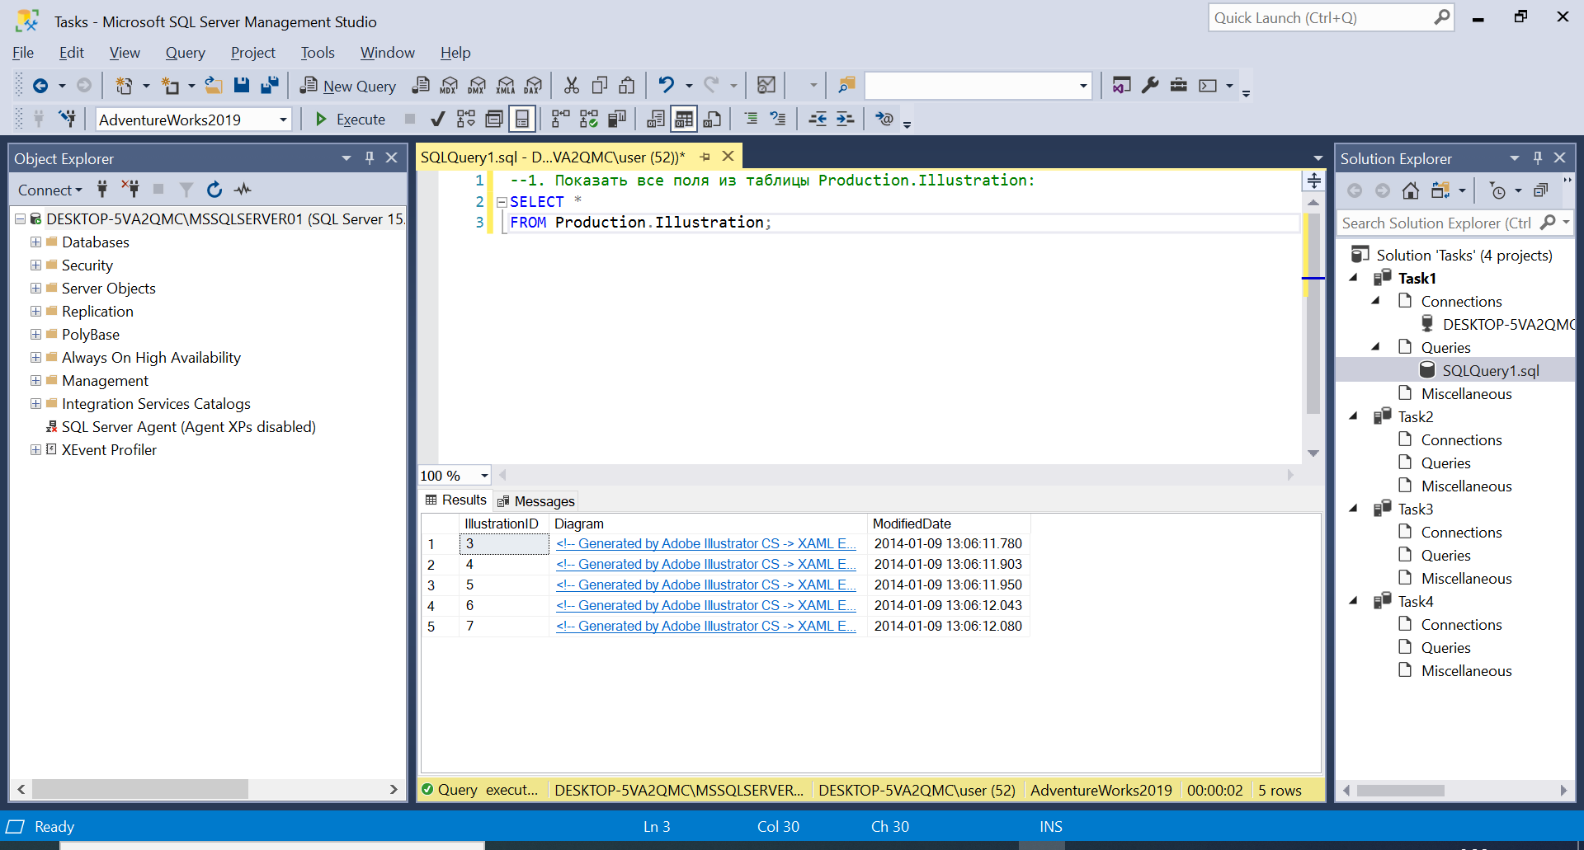

Рисунок 1 – результат выполнения запроса №1

--2. Показать поля UnitMeasureCode, [Name] из таблицы Production.UnitMeasure:

SELECT UnitMeasureCode

,[Name]

FROM Production.UnitMeasure;

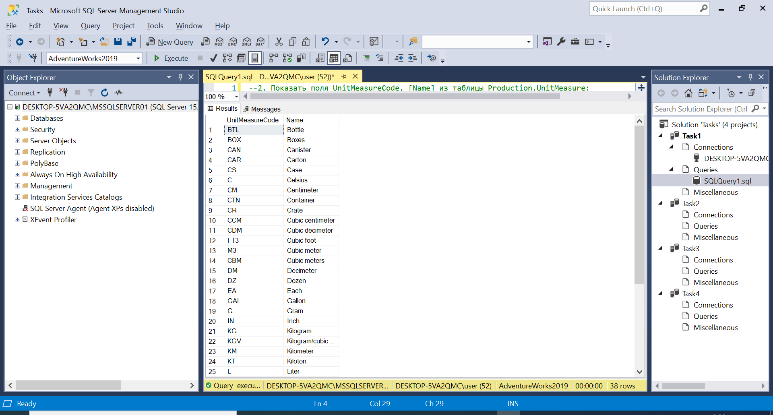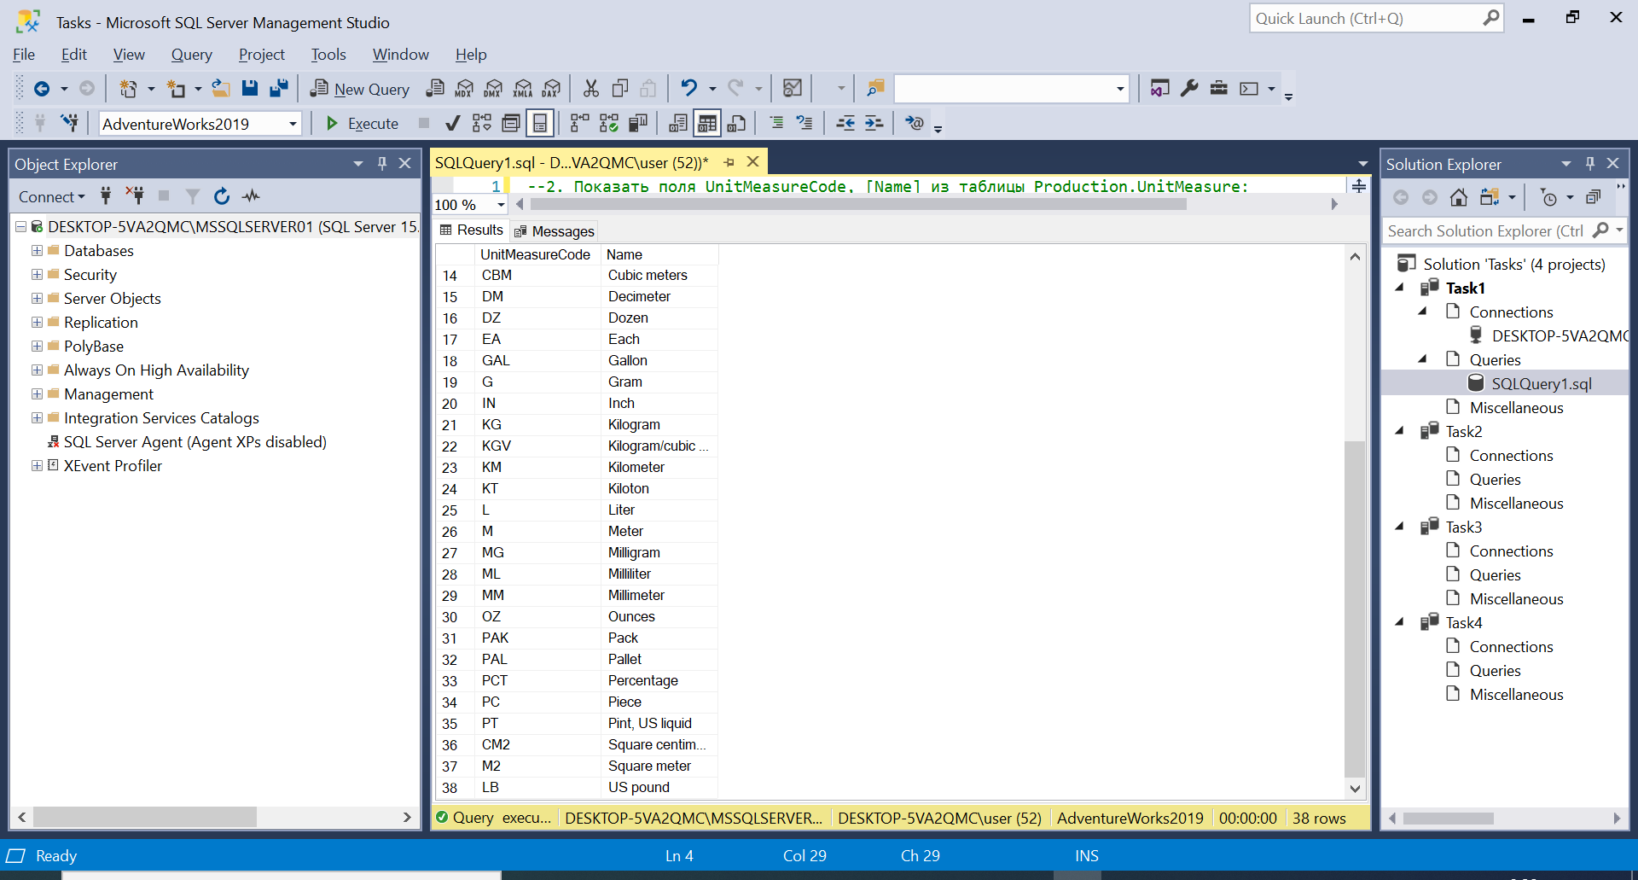

Рисунок 2 – результат выполнения запроса №2

--3. Показать поля TransactionID, ProductID, ReferenceOrderID, TransactionType,

--Quantity, ActualCost из таблицы Production.TransactionHistory,

--где значения поля Quantity больше 4,

--а значения поля ActualCost находятся в диапазоне от 100 до 150:

SELECT TransactionID, ProductID, ReferenceOrderID, TransactionType,

Quantity, ActualCost

FROM Production.TransactionHistory

WHERE Quantity > 4 AND ActualCost BETWEEN 100 AND 150;

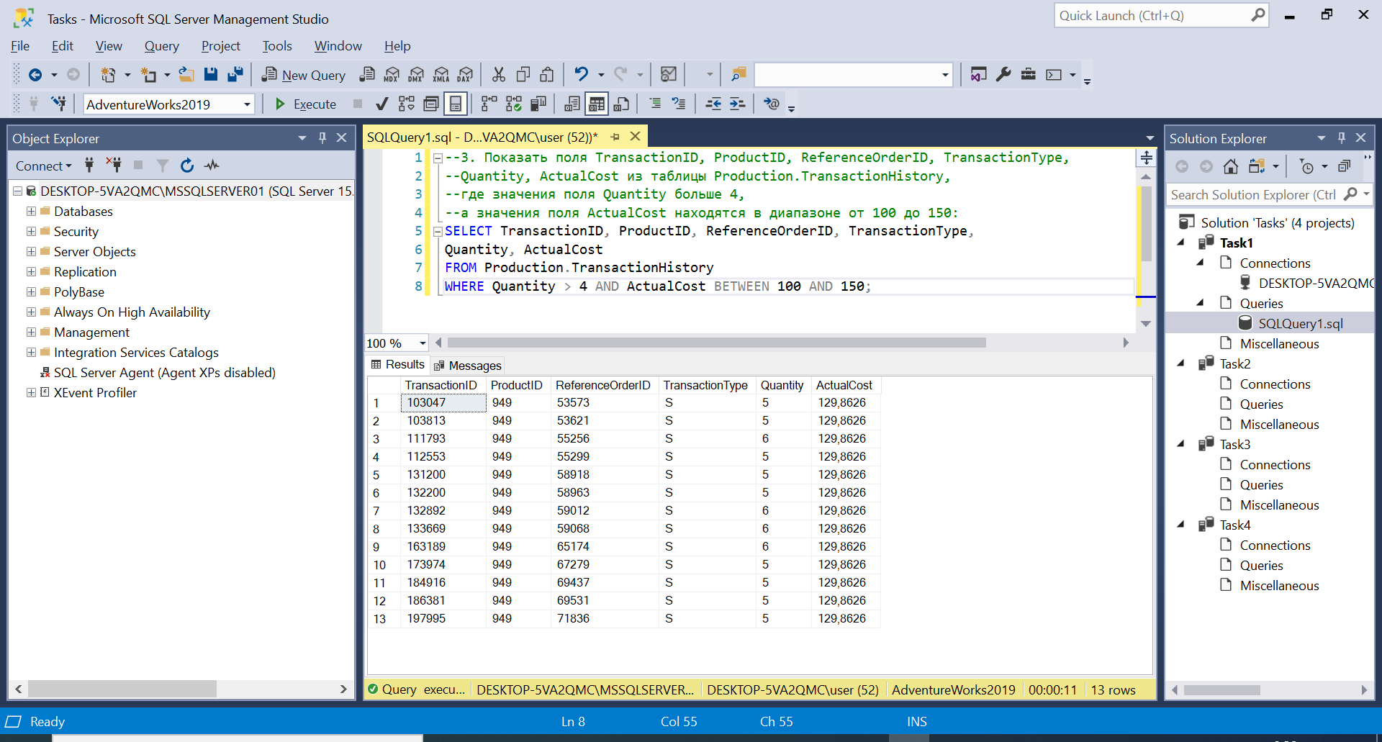

Рисунок 3 – результат выполнения запроса №3

--4. Показать поля ProductID, BusinessEntityID, AverageLeadTime, StandardPrice,

--LastReceiptDate из таблицы Purchasing.ProductVendor, для товаров,

--имеющих дату последнего получения продукта продавцом(LastReceiptDate):

SELECT ProductID

, BusinessEntityID

, AverageLeadTime

, StandardPrice

, LastReceiptDate

FROM Purchasing.ProductVendor

WHERE LastReceiptDate IS NOT NULL;

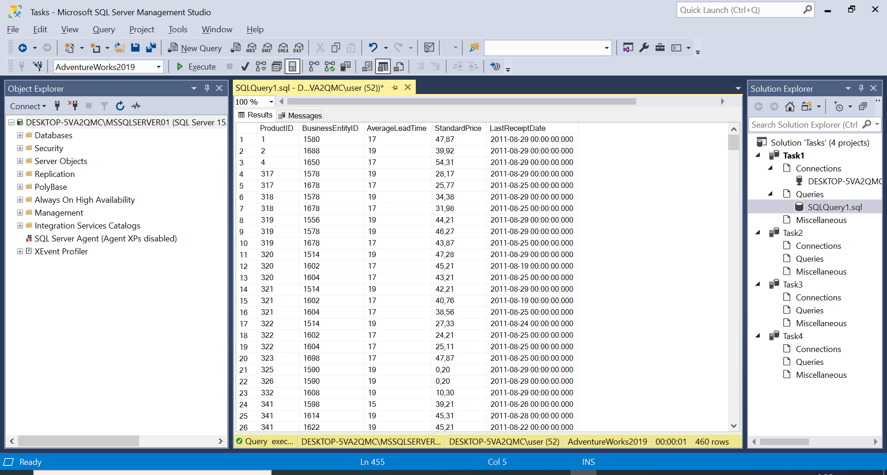

…

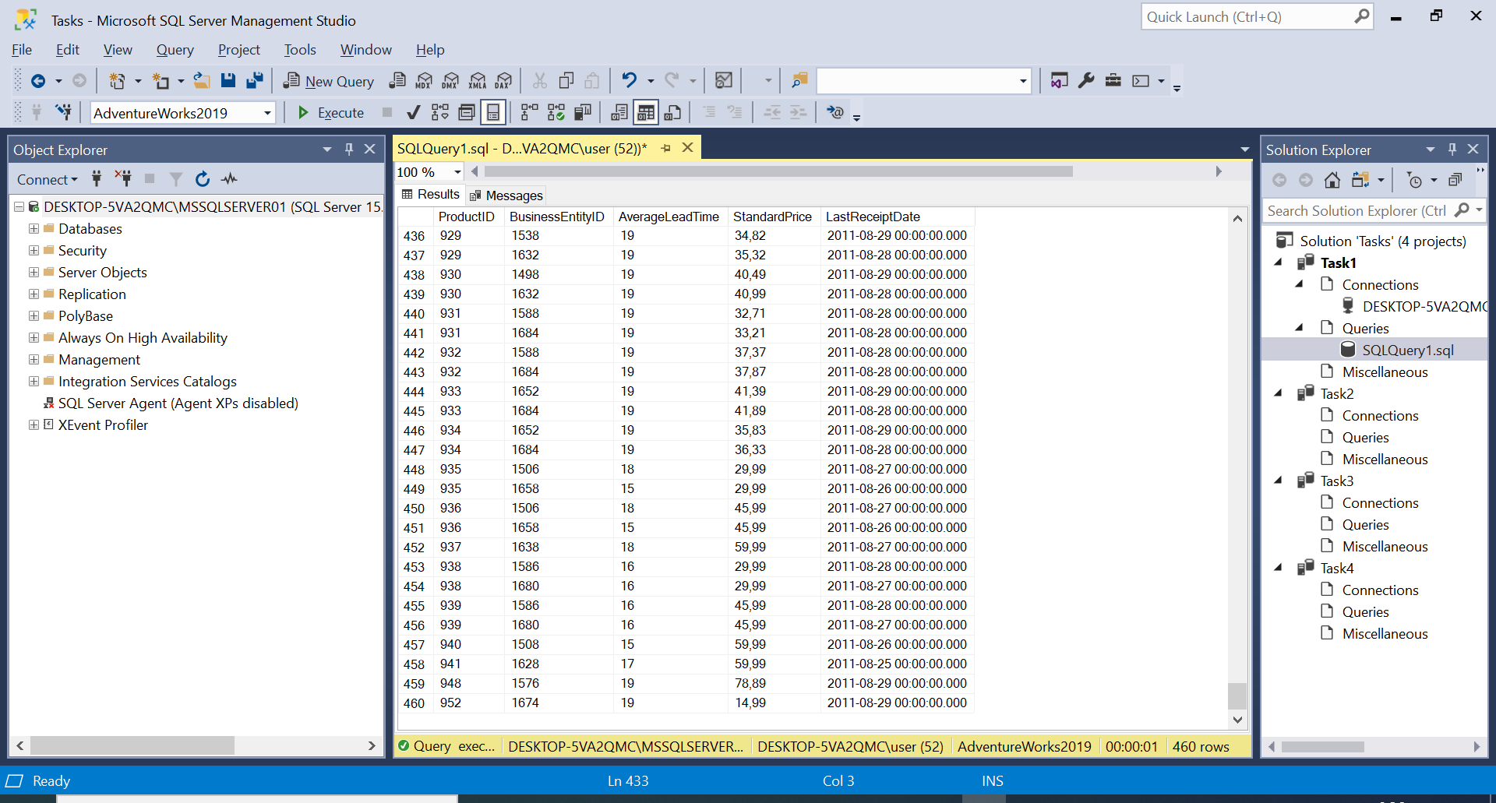

Рисунок 4 – результат выполнения запроса №4

--5. Показать идентификационный номер и причину производственного отказа

--(ScrapReasonID и [Name]) из таблицы Production.ScrapReason,

--где причина производственного отказа связана со сверлением ('drill'):

SELECT ScrapReasonID

,[Name]

FROM Production.ScrapReason

WHERE [Name] LIKE '%drill%';

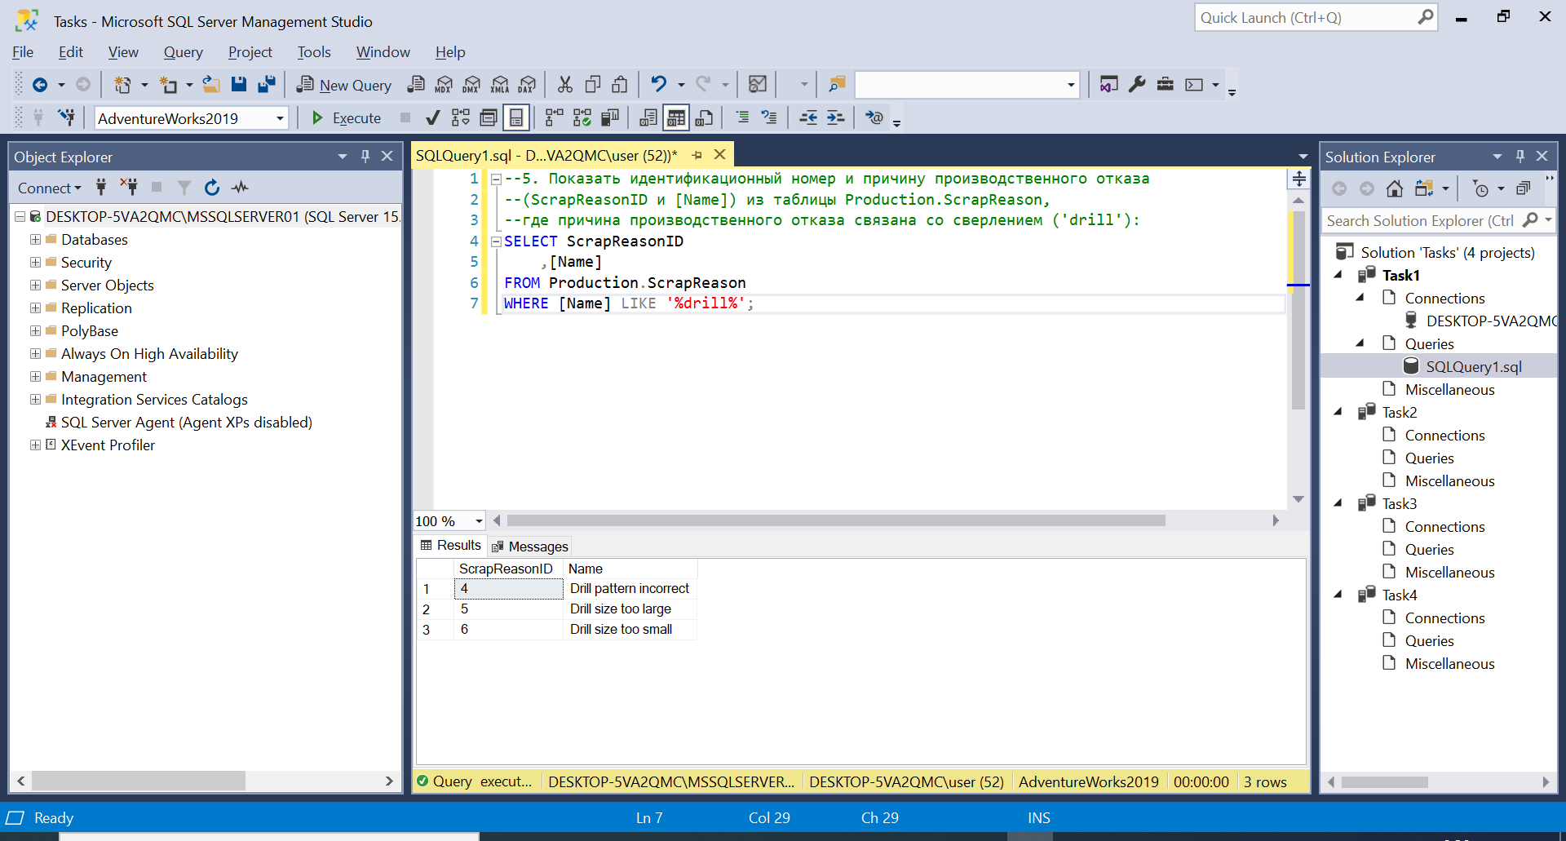

Рисунок 5 – результат выполнения запроса №5

--6. Показать поля ProductID, [Name], ProductSubcategoryID

--из таблицы Production.Product, где идентификационный номер подкатегории

--(ProductSubcategoryID) равен или 1, или 2, или 3, или 4, или 5.

--Использовать оператор IN:

SELECT ProductID, [Name], ProductSubcategoryID

FROM Production.Product

WHERE ProductSubcategoryID IN (1, 2, 3, 4, 5);

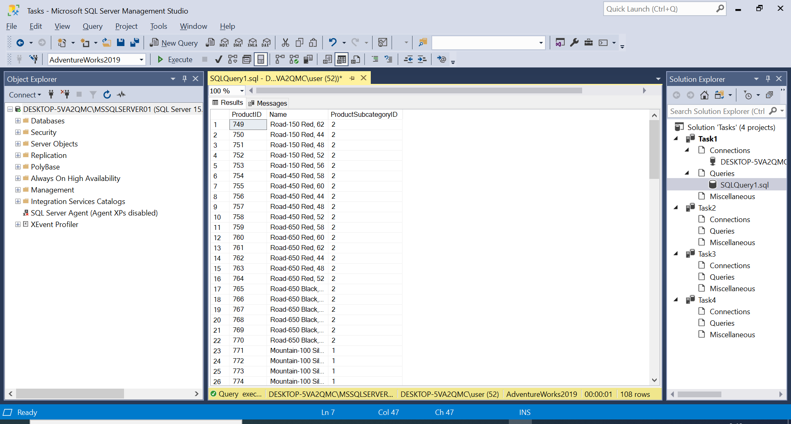

…

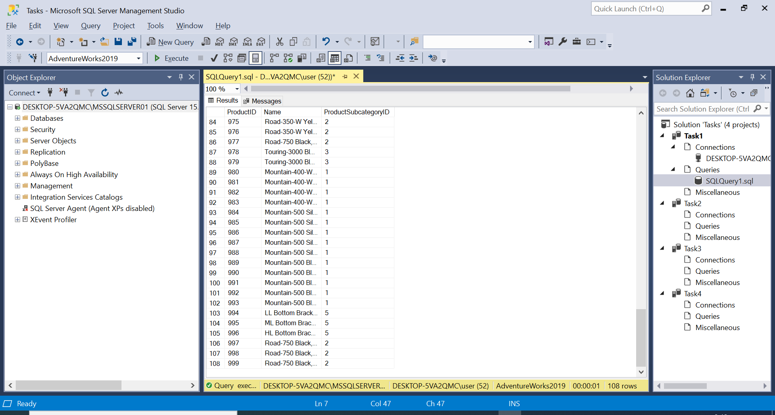

Рисунок 6 – результат выполнения запроса №6

--7. Показать поля PurchaseOrderID, RevisionNumber,[Status], ShipDate

--из таблицы Purchasing.PurchaseOrderHeader.

--Если текущее состояние заказа ([Status]) "Ожидание" (= 1)

--и ориентировочная дата отгрузки от поставщика (ShipDate) не известна,

--то заменить значение поля ShipDate на текущую дату.

--Названия полей оставить без изменений:

SELECT PurchaseOrderID

, RevisionNumber

, [Status]

, ISNULL(ShipDate,GETDATE())

FROM Purchasing.PurchaseOrderHeader

WHERE [Status] IN (1);

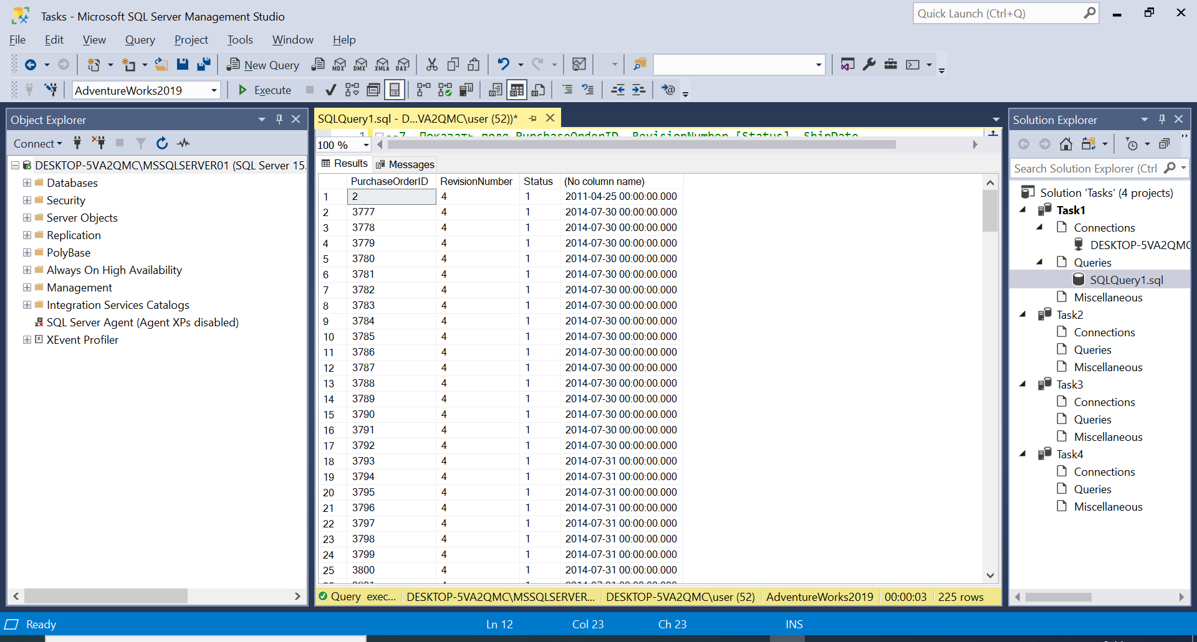

…

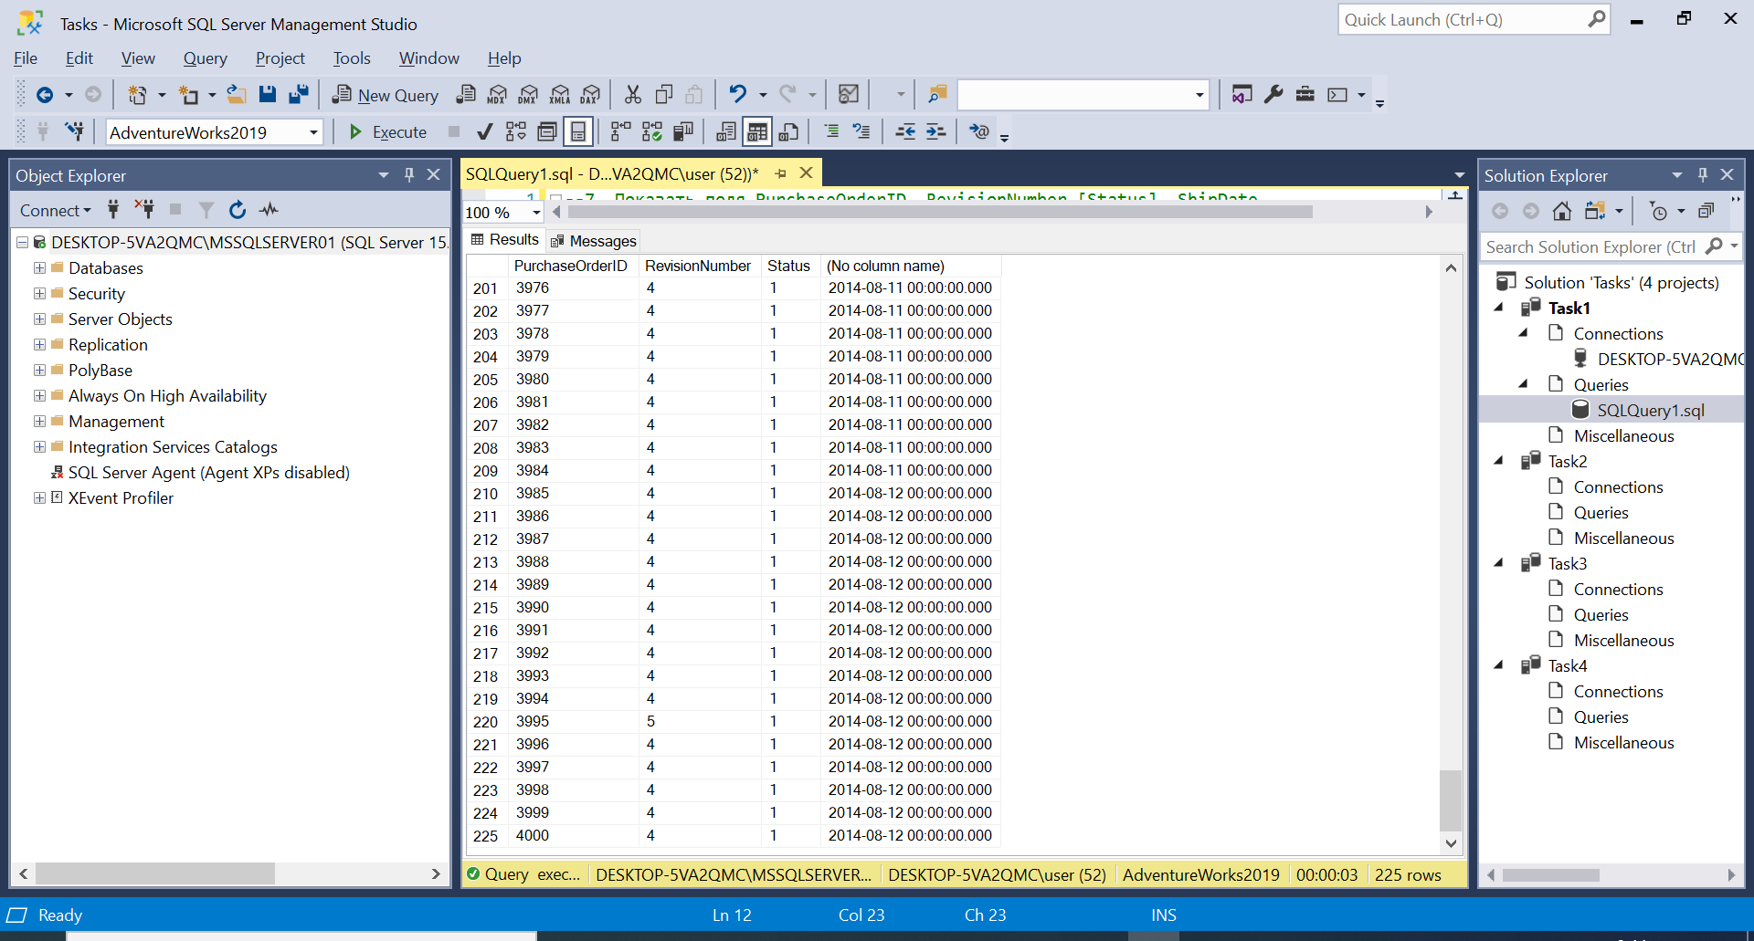

Рисунок 7 – результат выполнения запроса №7

--8. Показать поля ProductID, [Name] из таблицы Production.Product

--с применением функции COALESCE(). Показать поле Measurement, так, чтобы,

--если значение в поле Style известно, то показать его, а иначе,

--показать значение в поле Weight. Если и в поле Weight значение неизвестно,

--то вывести значение 'UNKNOWN':

SELECT ProductID

,[Name]

,COALESCE(Style, CAST([Weight] AS VARCHAR(15)),'UNKNOWN') AS Measurement

FROM Production.Product;

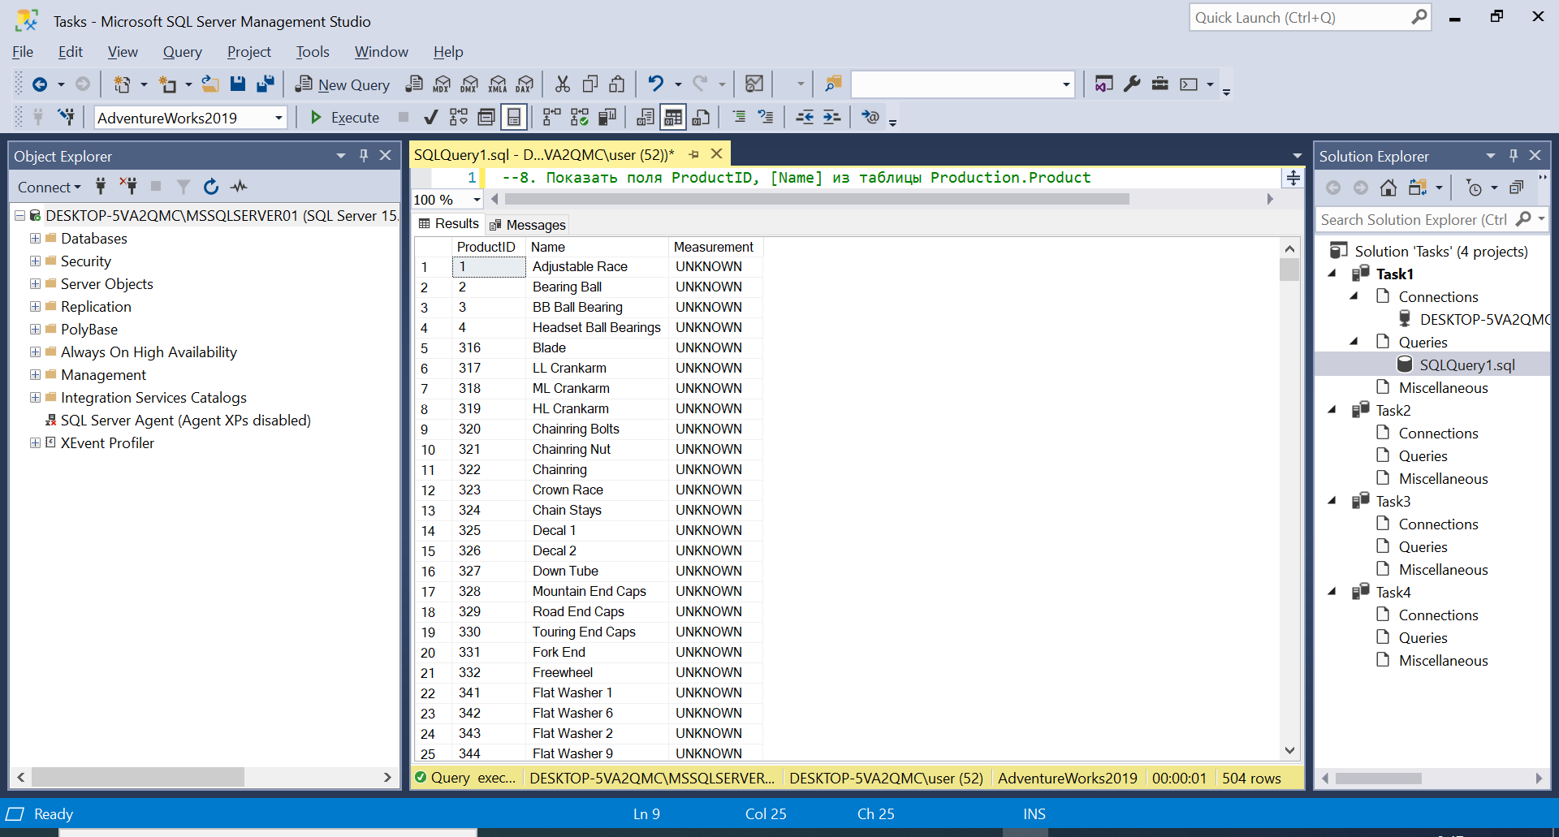

…

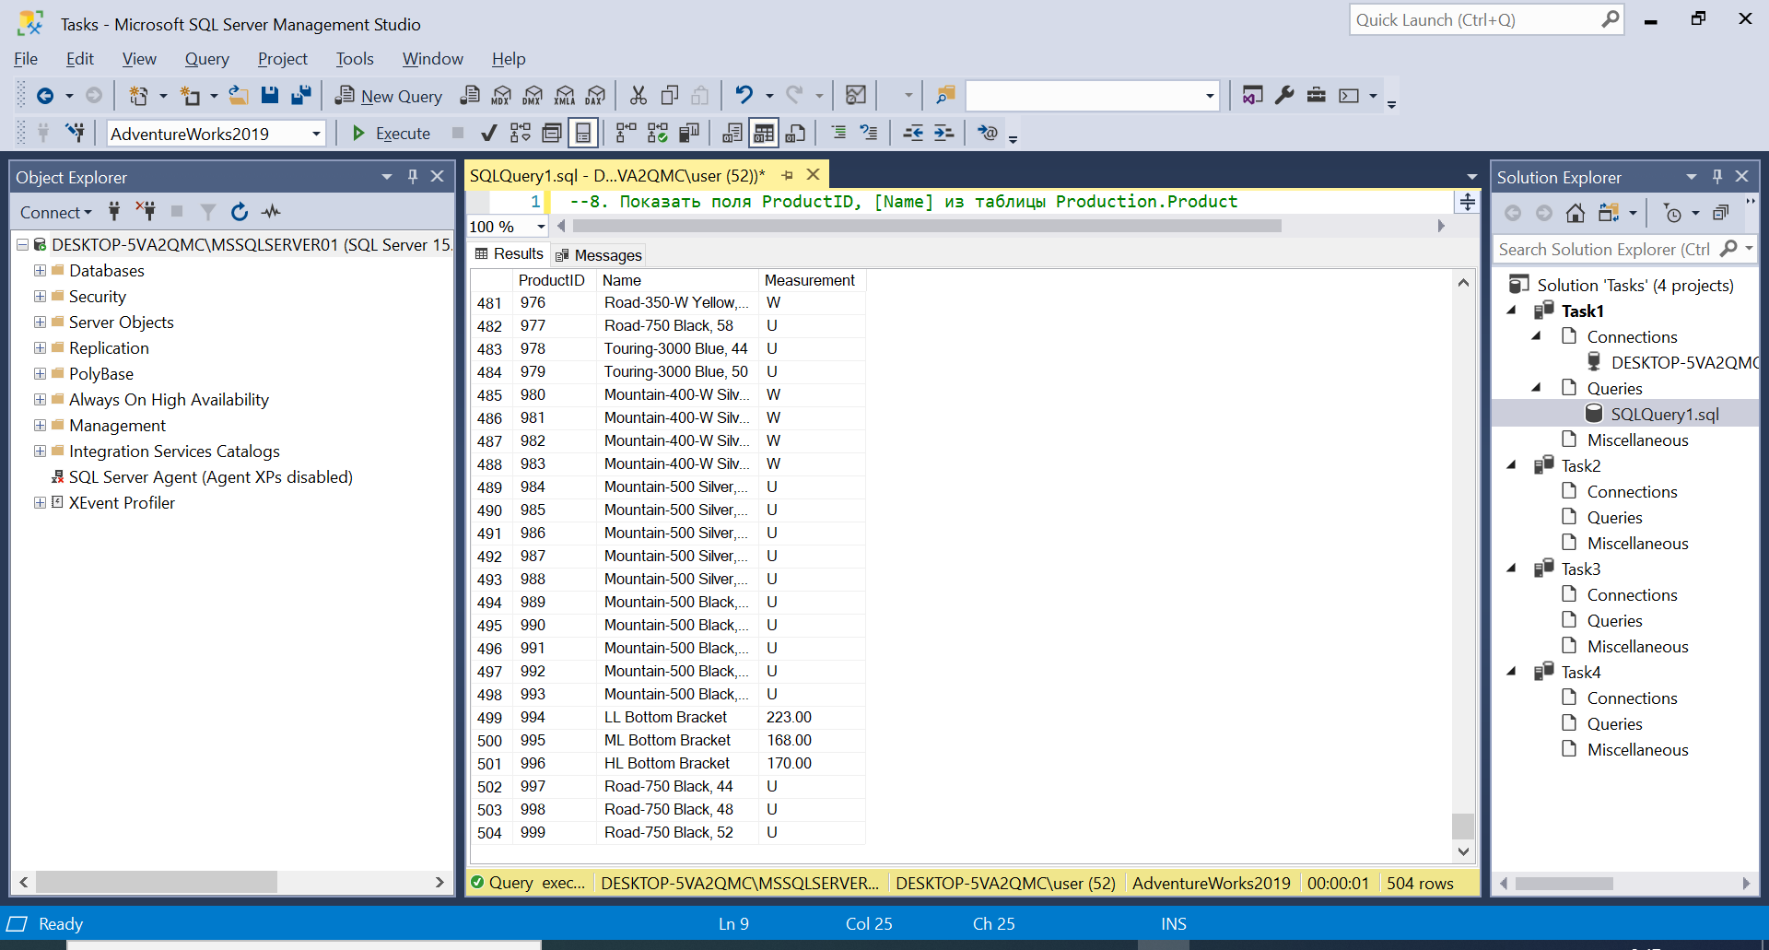

Рисунок 8 – результат выполнения запроса №8

--9. Из таблицы Purchasing.PurchaseOrderDetail показать идентификационный номер

--товара (ProductID), цену за 1 единицу товара (UnitPrice)

--и количество заказов данного товара (OrderQty).

--Отсортировать строки в алфавитном порядке в соответствии с полем UnitPrice:

SELECT ProductID, UnitPrice, OrderQty

FROM Purchasing.PurchaseOrderDetail

ORDER BY UnitPrice ASC;

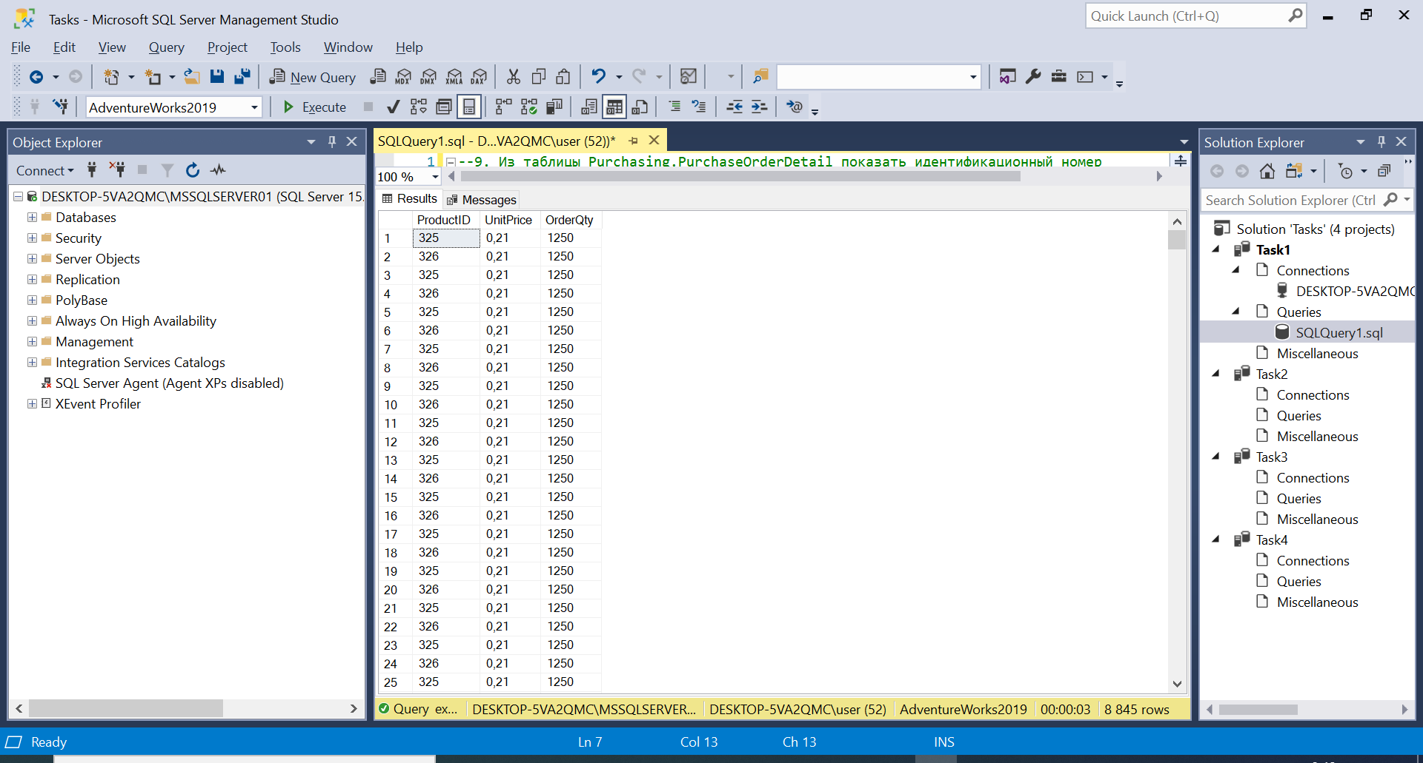

…

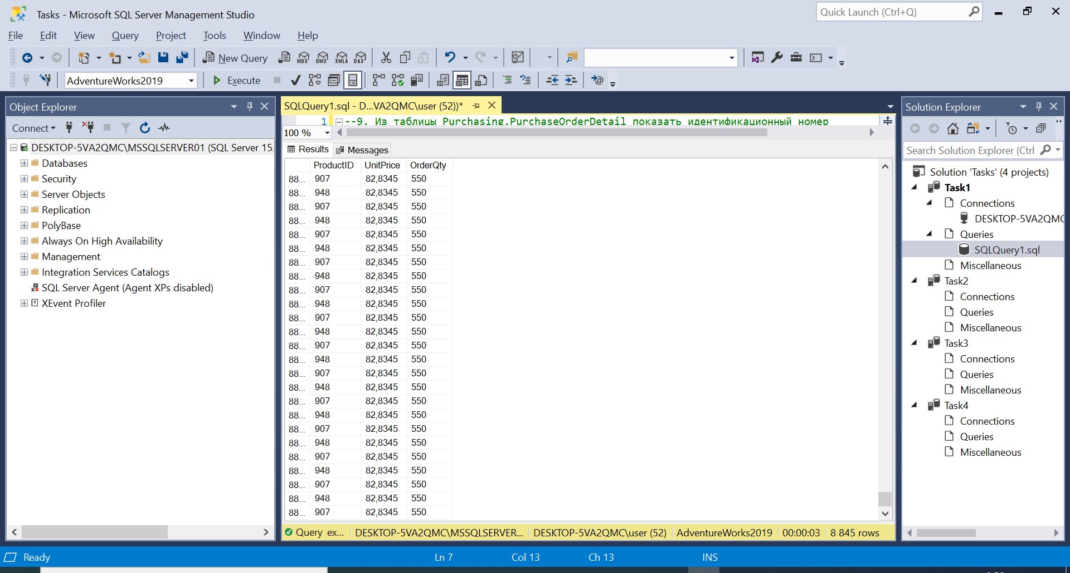

Рисунок 9 – результат выполнения запроса №9

--10. Показать ID заказов, находящихся в разработке (WorkOrderID),

--ID товаров (ProductID), количество заказов (OrderQty),

--количество имеющихся в наличии товаров (StockedQty) и ID производственного

--отказа (ScrapReasonID) из таблицы Production.WorkOrder.

--Показать только существующие ID производственного отказа,

--а все значения равные 1 данного поля заменить на NULL.

--Полученные значения вынести в отельное поле с названием OtherScrapReasonID:

SELECT WorkOrderID

,ProductID

,OrderQty

,StockedQty

,ScrapReasonID

,NULLIF(ScrapReasonID, 1) AS OtherScrapReasonID

FROM Production.WorkOrder;

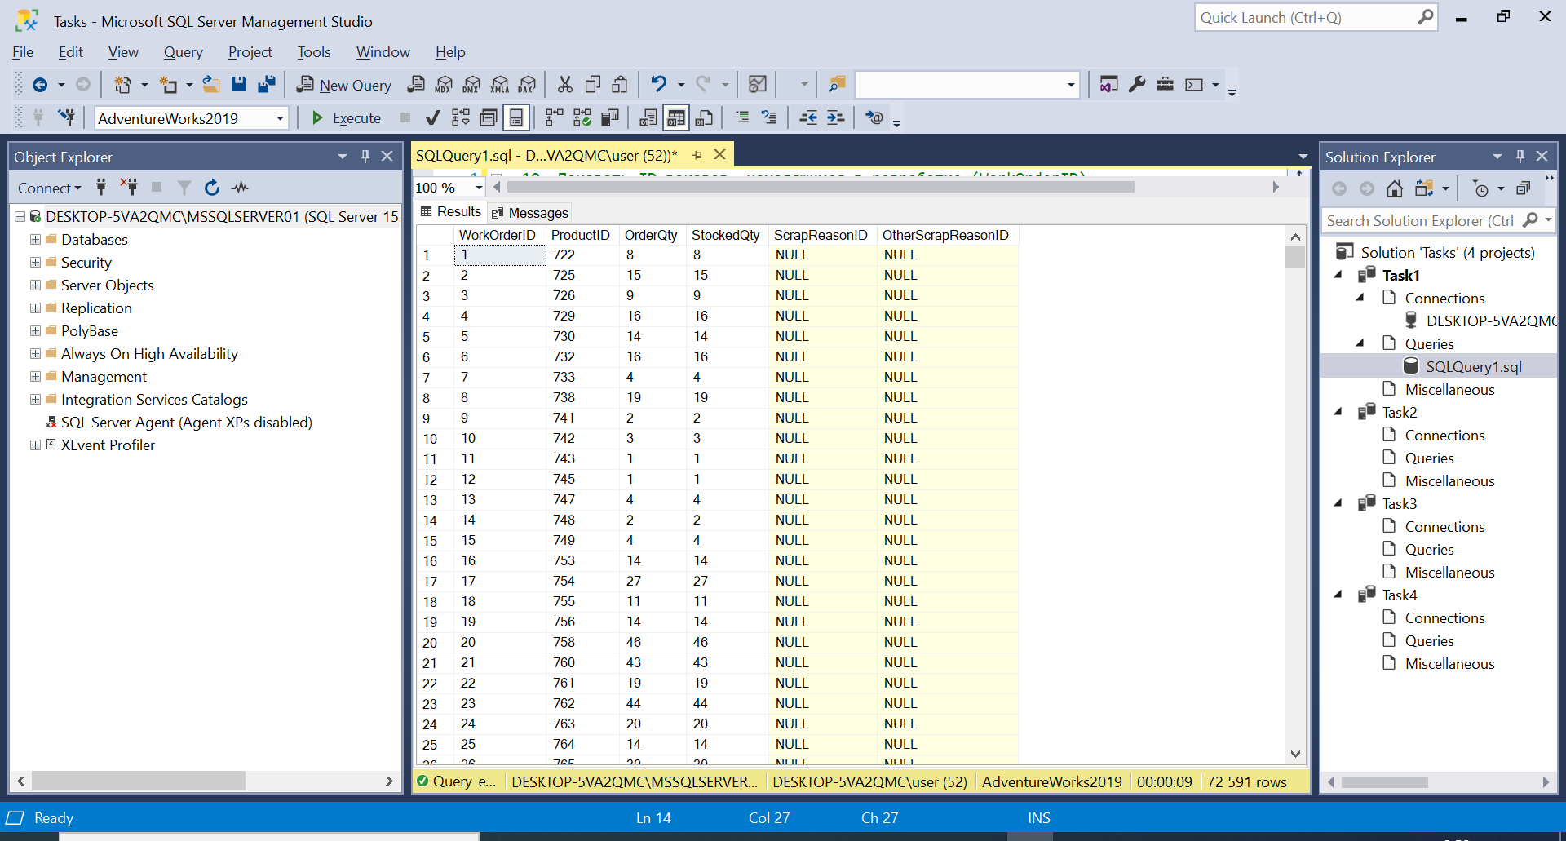

…

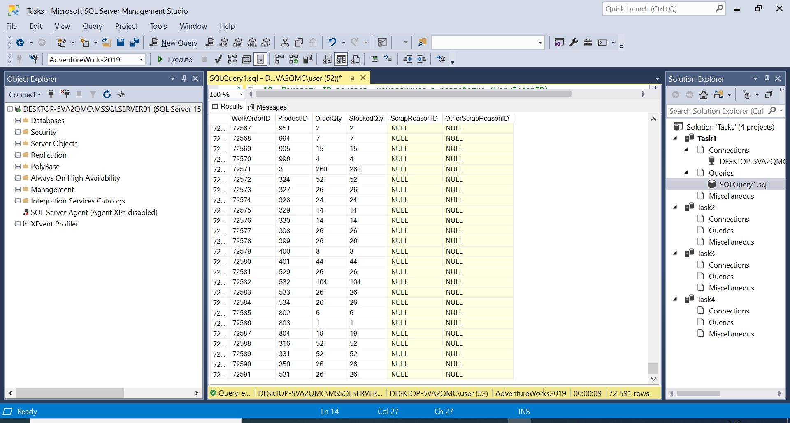

Рисунок 10 – результат выполнения запроса №10

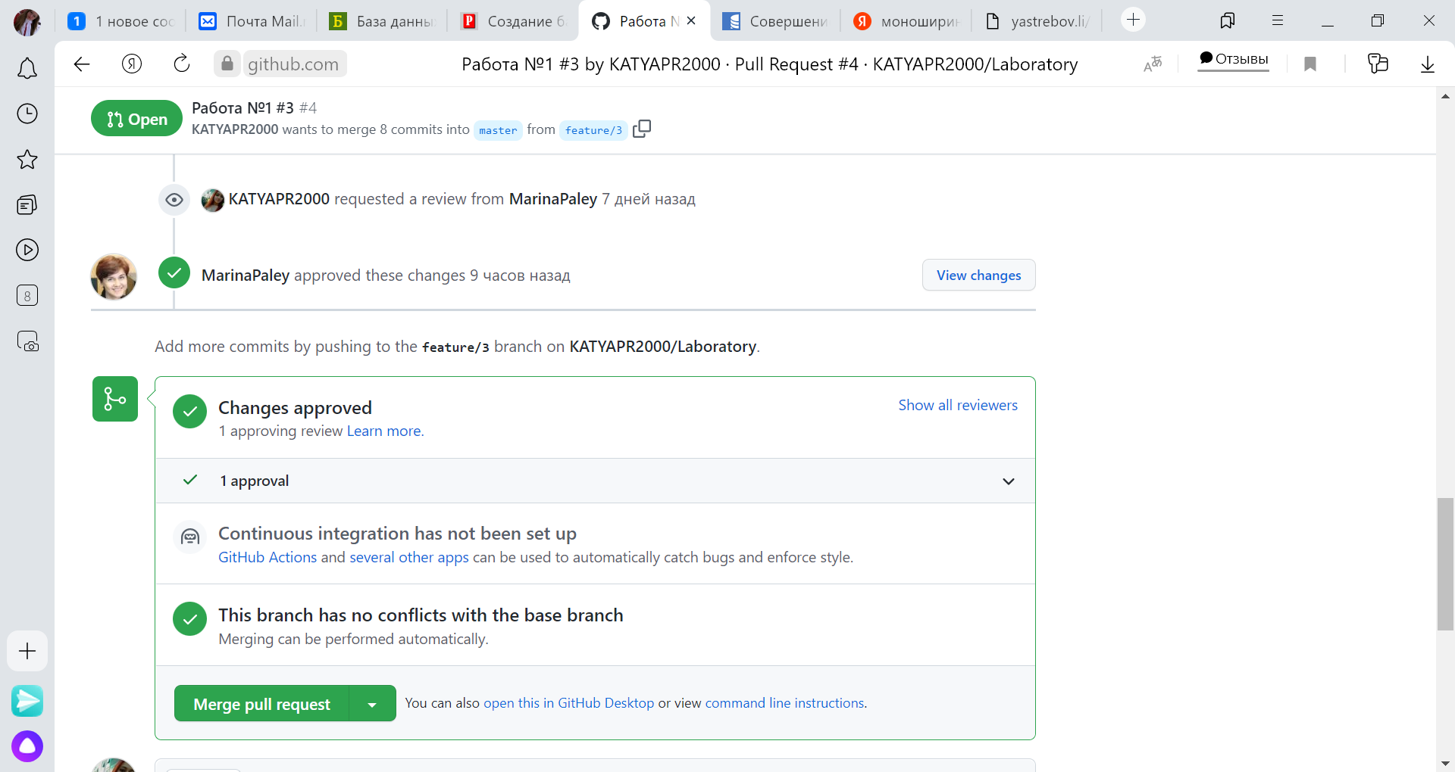

Рисунок 11 – одобренное решение

Вывод: Изучены операторы MS SQL Server, необходимые для фильтрации набора данных. Научилась создавать простые запросы на фильтрацию данных. Работы производилась с учебной базой AdventureWorks2019.